Küchenexpeditionen

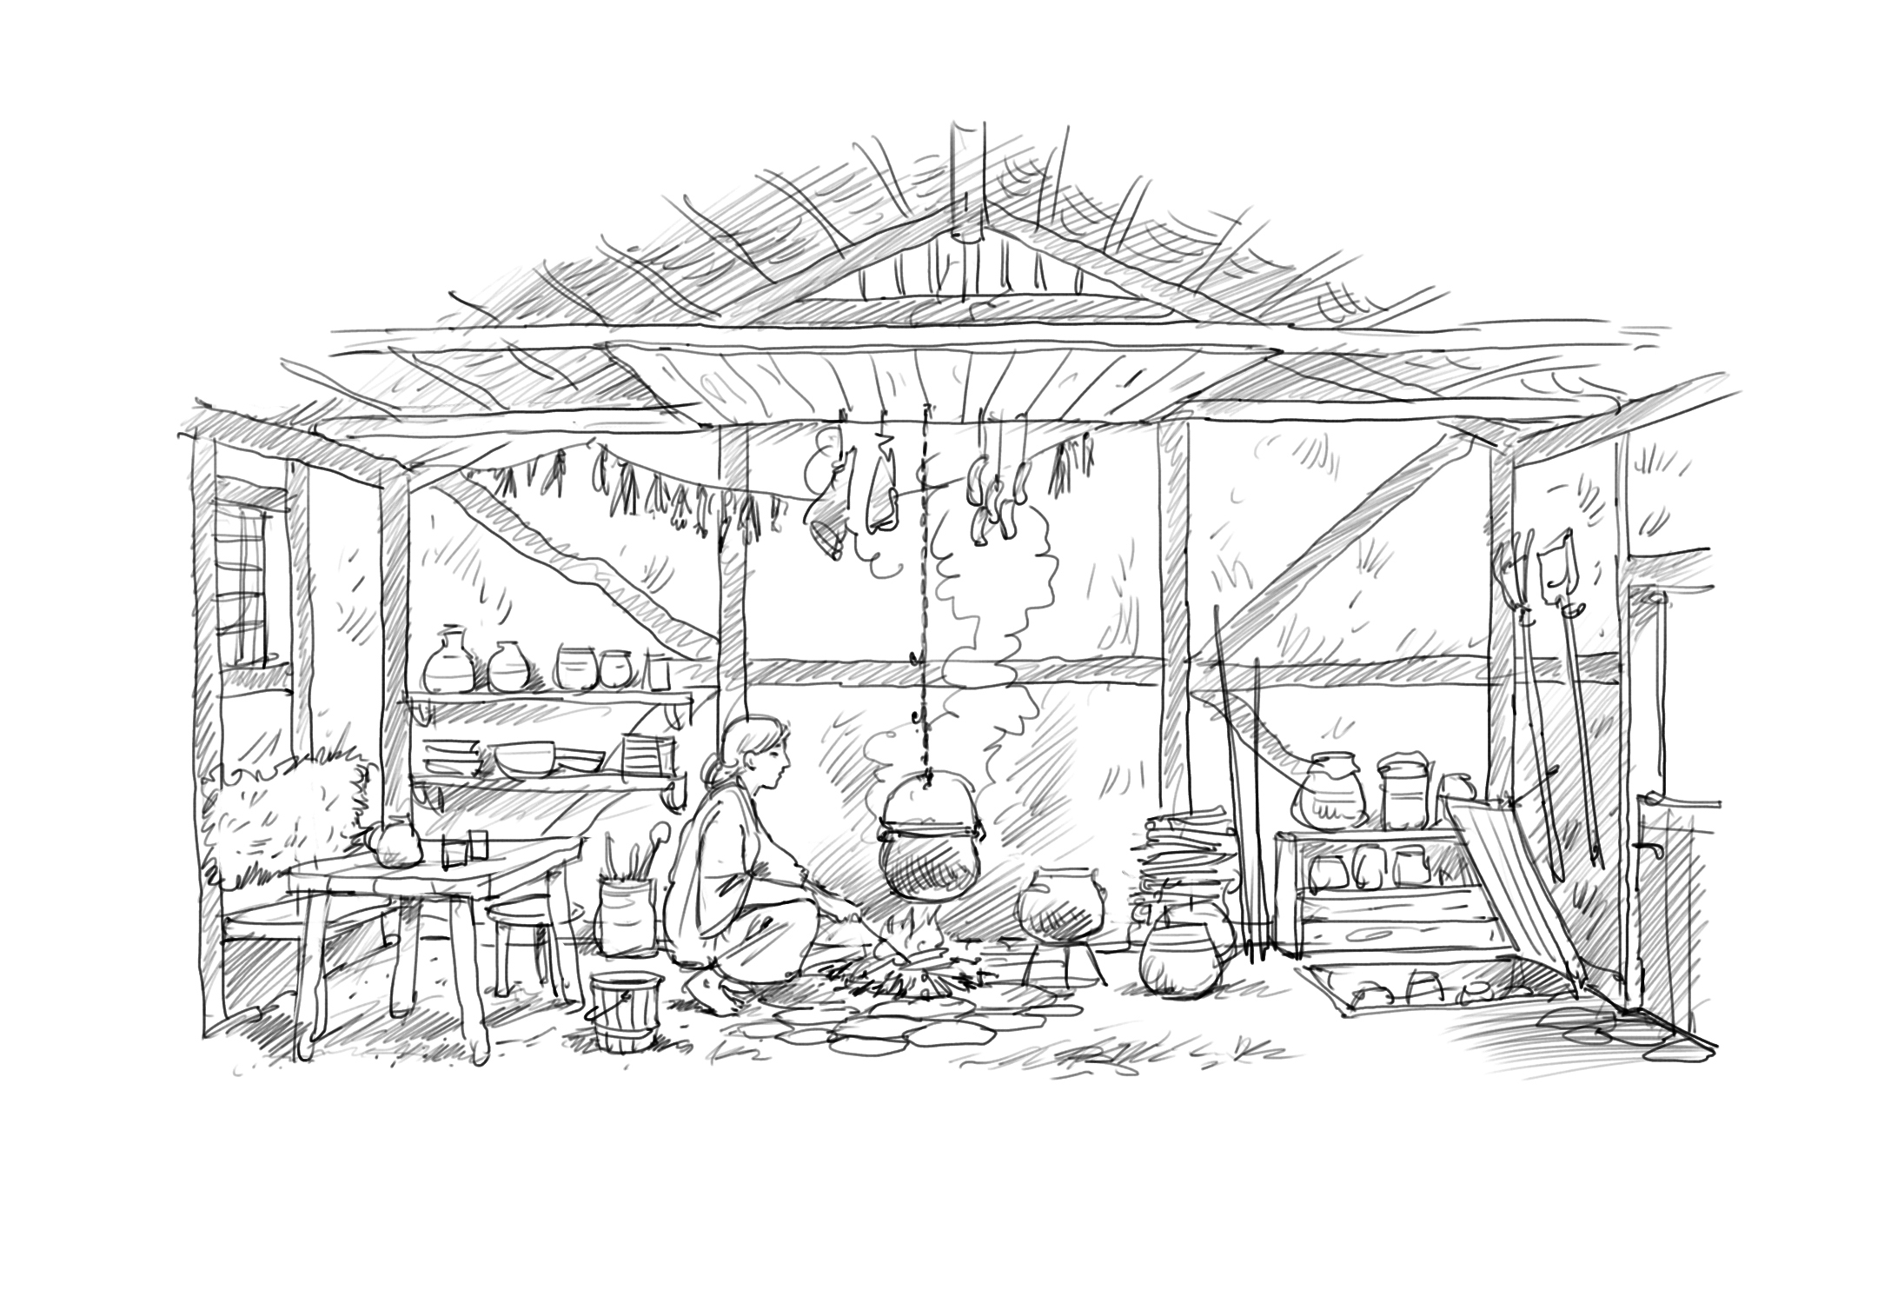

Küchen damals – Küchen heute

Im Mittelalter gab es in einfachen Haushalten meist keine Extraräume für Küchen. Die Feuerstelle zum Kochen lag auf dem Fußboden des Wohnraums. Sie befand sich entweder mitten im Raum, in einer Ecke oder an der Wand. Gekocht wurde kniend oder in der Hocke.

Über der Feuerstelle hing der Kessel an einer Kette mit Kesselhaken. Drumherum und in die Glut konnten mehrere Kochtöpfe platziert werden. So konnten mehrere Gerichte gleichzeitig zubereitet oder warmgehalten werden. Die Wärme des   
Feuers und der Glut beheizte den ganzen Raum. Rauch und Qualm zogen über Luken, Fenster oder durch das Dach ab. Doch da auf offenem Feuer gekocht wurde, war die Gefahr eines Hausbrandes groß. Man musste immer aufpassen, dass keine Funken übersprangen.

Töpfe und Pfannen waren aus Keramik und Metall. Weiteres Kochgeschirr wie Schüsseln, Krüge, Kellen, Rührlöffel, Messer, Schneidbrett, Mörser, Körbe und Beutel wurden aus Stein, Keramik, Holz, verschiedenen Metallen und Stoffen hergestellt.

Deckel auf gefüllten Töpfen und Schüsseln hielten die Speisen warm oder länger frisch. Vorräte wurden in Krügen und anderen Gefäßen aus Keramik aufbewahrt. In Kellern und Erdgruben konnte Gemüse kühl gelagert werden.

Schau dir die Abbildung einer Kochstelle aus dem Hochmittelalter genau an. Was entdeckst du?

* Wo und wie wurde gekocht?
* Welche Kochutensilien wurden verwendet?
* Wie und wo wurden Vorräte aufbewahrt?
* Welche Möbel waren vorhanden?
* Wo wurde wohl gegessen?